УВАЖАЕМЫЕ СТУДЕНТЫ И РОДИТЕЛИ!
- В ГБПОУ РО «ТТСИиТ» работает социально-психологическая служба, оказывающая необходимую психологическую помощь обучающимся и их родителям.
- Консультации педагога-психолога: понедельник-суббота
с 9-00 до 15-00, тел.8-918-521-11
- Консультации социального педагога :
понедельник, вторник с 9-00 до 12-00;
среда, четверг, пятница с 12-00 до 15-00, тел. 8-908-186-24-37
- Работает телефон доверия ГБПОУ РО «ТТСИиТ» 8(8634)335317

- Вы можете обратиться за помощью по телефону доверия
8-800-2000-122, который создан для оказания психологической помощи детям, подросткам и их родителям в трудных жизненных ситуациях.
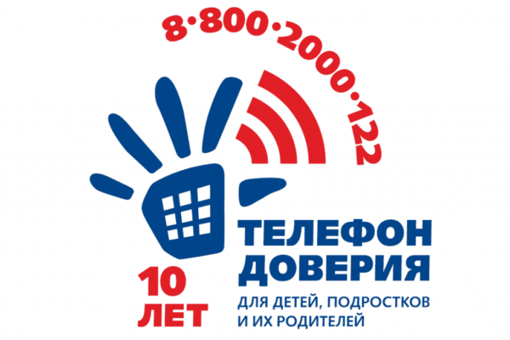

ПРИНЦИПЫ РАБОТЫ ЕДИНОГО ФЕДЕРАЛЬНОГО НОМЕРА ТЕЛЕФОНА ДОВЕРИЯ ДЛЯ ДЕТЕЙ, ПОДРОСТКОВ И ИХ РОДИТЕЛЕЙ

НАБИРАЕТЕ НОМЕР

ПРОИСХОДИТ ОПРЕДЕЛЕНИЕ РЕГИОНА, ИЗ КОТОРОГО ЗВОНЯТ

ЗВОНОК ПЕРЕАДРЕСУЕТСЯ В СЛУЖБУ ВАШЕГО РЕГИОНА

ЕСЛИ ЛИНИЯ ЗАНЯТА, ЗВОНОК ПЕРЕАДРЕСУЕТСЯ ВО ВТОРУЮ СЛУЖБУ ЭТОГО РЕГИОНА И Т.Д., ПОКА НЕ ОТВЕТИТ ПСИХОЛОГ

В СЛУЖБЕ ТЕЛЕФОНА ДОВЕРИЯ РАБОТАЮТ ПРОШЕДШИЕ СПЕЦИАЛЬНУЮ ПОДГОТОВКУ ПСИХОЛОГИ-КОНСУЛЬТАНТЫ.
Их главная задача — снять остроту психоэмоционального напряжения, переживаний, которые испытывает звонящий в данный момент, и уберечь юного или взрослого собеседника от опрометчивых и опасных поступков.
ЗАДАЧА СЛЕДУЮЩАЯ:
вместе с абонентом проанализировать ситуацию
выявить ее причины
подсказать алгоритмы выхода из сложившегося положения
и мотивировать человека на то, чтобы он сам постарался решить проблему
Общение с психологом абсолютно анонимно: называть свое имя, фамилию адрес никто не потребует cчета за разговор, каким бы длительным он не получился, не последует

ЗВОНОК С ЛЮБОГО МОБИЛЬНОГО ИЛИ СТАЦИОНАРНОГО ТЕЛЕФОНА БЕСПЛАТНЫЙ.
- «Единый социальный телефон» консультации по вопросам социальной защиты 8-800-555-0-222
- Муниципальное бюджетное учреждение «Центр медико-психолого-педагогического сопровождения детей и подростков»
347909, ул. Москатова, 1tg.cmppa@tagobr.ru, pmpk@tagobr.ru,
8 (8634) 60-06-08
- Государственное бюджетное учреждение Ростовской области центр психолого-педагогической, медицинской и социальной помощи ( ГБУ РО ЦППМ и СП), телефон +7(863)264-17-92, сайт http://www.ocpprik.ru/.
Данные организации оказывают психолого-педагогическую помощь детям, подросткам и их родителям в преодолении широкого круга трудностей, связанных с развитием, обучением и воспитанием, а также со сложной жизненной ситуацией. Вы можете получить бесплатные консультации специалистов как очно, так и в дистанционном режиме: по телефону, Skype, WhatsApp.

